Taller 2
Teorías administrativas
EQUIPOY

Parte I

Principal autor | Peter F. Drucker – Considerado el “padre de la administración moderna”, introdujo el concepto de administración por objetivos (APO), enfocándose en resultados y eficacia más que en procesos.
Otros autores | - Cyril O’Donnell: Colaborador de Koontz, destacó la importancia de la planeación y del proceso administrativo.  - Ernest Dale: Propuso la administración comparativa, analizando prácticas en distintas empresas.
Fecha y contexto | Décadas de 1950 y 1960, en pleno auge del crecimiento empresarial y económico después de la Segunda Guerra Mundial. Surgen nuevas demandas de eficiencia, productividad y organización en grandes corporaciones
Principales principios o aportes | Reafirma los principios clásicos de Fayol, pero con aplicación más práctica y flexible.  - Enfoque en los objetivos organizacionales como núcleo de la administración.  - Desarrollo de la Administración por Objetivos (APO). • Relevancia de las funciones administrativas: planear, organizar, dirigir y controlar.  - Reconocimiento de la importancia de la eficiencia y eficacia.
Opinión reflexiva | La teoría neoclásica sigue siendo muy vigente porque conecta los principios clásicos con la práctica moderna, resaltando la necesidad de resultados medibles. Sin embargo, su énfasis en los objetivos puede dejar de lado factores humanos, sociales y culturales, que teorías posteriores (como la conductual y la sistémica) intentaron integrar. Es útil como base, pero debe complementarse con enfoques más actuales.

https://www.canva.com/design/DAGzF82x5k8/5KylcePW81WnxMXJg8P-Eg/edit?utm_content=DAGzF82x5k8&utm_campaign=designshare&utm_medium=link2&utm_source=sharebutton

Parte II

Elemento | Contenido
Principal autor | Max Weber padre de la sociología de la administración. Planteó la teoría de la burocracia como forma de organización racional.
Otros autores | - Karl Marx: Visión crítica de las estructuras sociales y económicas.  - Émile Durkheim: Analizó la división del trabajo y la cohesión social.  - Chester Barnard: Aportes sobre sistemas sociales y cooperación.  - Amitai Etzioni: Clasificación de organizaciones por tipo de poder y participación.
Fecha y contexto | Surge entre 1940–1950, como una ampliación de la teoría clásica y de relaciones humanas. Responde a la necesidad de analizar la organización como un sistema social y complejo.
Principales aportes | - Visión integral de la organización (estructura formal e informal).  - Destaca la importancia de la burocracia para eficiencia.  - Considera a la organización como un sistema social donde interactúan individuos y estructuras.  - Introduce la noción de poder, autoridad y reglas en la administración.
Opinión reflexiva | Esta teoría fue clave porque permitió entender que las organizaciones no son solo máquinas (clásicos) ni solo personas (relaciones humanas), sino sistemas sociales complejos. Aunque la burocracia da orden y eficiencia, en exceso puede generar rigidez.

- Tipos de sociedad y autoridad según Weber:
- Sociedad tradicional: Basada en costumbres y herencia.
- Autoridad tradicional: poder del rey o jefe tribal.
- Ejemplo: Monarquía antigua.

- Sociedad carismática: Basada en el carisma de un líder.
- Autoridad carismática: surge por la admiración hacia el líder.
- Ejemplo: Movimientos liderados por figuras como Gandhi.

- Sociedad racional-legal: Basada en leyes y normas.
- Autoridad racional-legal: se legitima en reglas escritas.
- Ejemplo: Un presidente elegido democráticamente.

- Factores para el desarrollo de la burocracia:
- Crecimiento de la economía monetaria.
- Complejidad creciente de la administración pública y privada.
- Mayor necesidad de eficiencia y racionalidad en grandes organizaciones.

3. Diez características de la burocracia (Weber):
- División del trabajo.
- Jerarquía de autoridad.
- Normas y reglamentos escritos.
- Impersonalidad en la administración.
- Selección de personal por méritos.
- Carrera administrativa.
- Profesionalización del funcionario.
- Sujeción de los cargos a reglas.
- Especialización.
- Autoridad basada en competencias.

4. Diez ventajas de la burocracia (Weber):
- Precisión en el trabajo.
- Rapidez en procesos.
- Uniformidad de normas.
- Reducción de favoritismos.
- Continuidad administrativa.
- Mayor disciplina.
- Estabilidad en los puestos.
- Confiabilidad en el sistema.
- Especialización del trabajo.
- Eficiencia general de la organización.

5. Disfunciones de la burocracia (Merton);
- Rigidez: apego excesivo a reglas.
- Despersonalización: trato frío entre empleados.
- Resistencia al cambio: poca flexibilidad.
- Burocratismo: prioridad a procesos sobre objetivos.

6. Críticas a la burocracia:
Autor | Crítica
Katz y Khan | Señalan que la burocracia es rígida y no se adapta a cambios, afectando la creatividad.
Kast y Rosenzweig | Afirman que la burocracia ignora la dinámica ambiental y el enfoque sistémico, limitando la innovación.

Parte III
1.
Nombre | Imagen | Explicación
Modelo de Kotter | 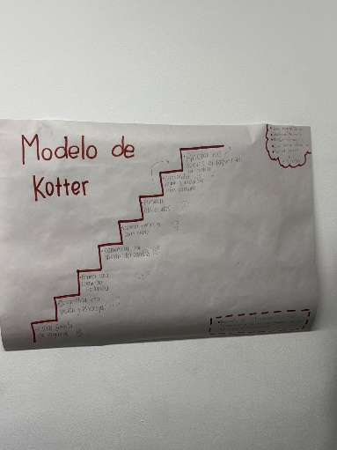 | Es una metodología de 8 pasos para implementar cambios exitosos: crear urgencia, formar coalición, desarrollar visión, comunicarla, eliminar obstáculos, generar triunfos, consolidar logros y anclar el cambio en la cultura. Su objetivo es garantizar que el cambio se mantenga en el tiempo.
Teoría del  desarrollo organizacional | 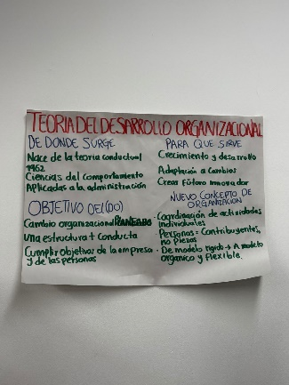 | Es un enfoque de cambio planificado que busca mejorar la eficacia de la organización y el bienestar de sus miembros. Utiliza la investigación, la capacitación y la intervención participativa para lograr un crecimiento armónico y sostenible.
Clima organizacional | 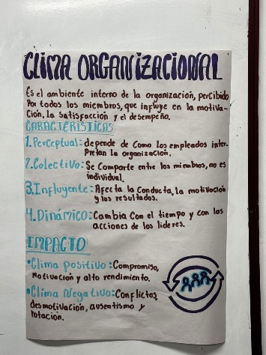 | Se refiere a la percepción que tienen los empleados sobre su ambiente de trabajo, incluyendo factores como el liderazgo, la comunicación, la motivación y las condiciones laborales. Un buen clima fomenta compromiso y productividad.
Cultura organizacional | 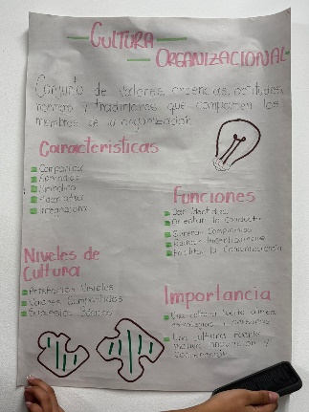 | Es el conjunto de valores, creencias, normas y formas de comportamiento compartidas que definen la identidad de una organización. Influye en cómo las personas trabajan, toman decisiones y se relacionan dentro de la empresa.
Gestión del cambio  Modelo de Lewin | 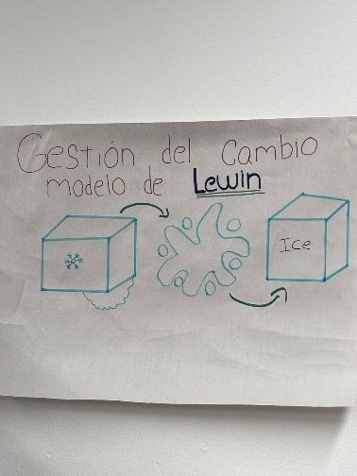 | Propuesto por Kurt Lewin, plantea que el cambio organizacional ocurre en tres fases: descongelar (romper el statu quo), cambiar (implementar nuevas prácticas) y recongelar (consolidar los cambios en la cultura). Este modelo busca facilitar la transición y reducir resistencias.
Modelo de desarrollo | 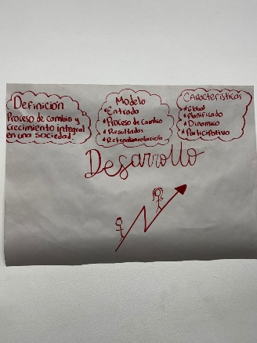 | Es un enfoque que busca mejorar continuamente las capacidades, procesos y estructuras de una organización para adaptarse a los cambios del entorno y lograr sus objetivos estratégicos. Se centra en la planeación, la innovación y el crecimiento sostenido.

Integrantes EQUIPOY:
- José Miguel Soler
- Valentina Masmela
- Nicolás Godoy
- Juan Felipe Carvajal
- Daniel López

